ЛАБОРАТОРНАЯ РАБОТА
Раздел: МЕХАНИЗАЦИЯ ПОДГОТОВКИ КОРМОВ
К СКАРМЛИВАНИЮ
Тема: МАШИНЫ ДЛЯ ОБРАБОТКИ концентрированных
КОРМОВ и приготовления комбикормов
Цель работы
- Ознакомиться с технологическими схемами приготовления концентрированных кормов.
- Изучить назначение, устройство, технологический процесс работы и регулировки дробилок кормов КДУ–2, ДБ–5, ДКМ–5.
- Ознакомиться с устройством и технологическим процессом работы автоматизированного комбикормового цеха ОЦК–4 и ОЦК–8.
- Ознакомиться с устройством и технологическим процессом работы измельчающе-смешивающего агрегата для получения сыпучих комбикормов «ДОЗА»

Материально-техническое обеспечение работы
- Плакаты и схемы производственных поточных линий приготовления концентрированных кормов
- Машины: КДУ–2, ДБ–5, ДКМ–5, измельчающе-смешивающий агрегат «ДОЗА»
- Набор слесарных инструментов.
СОДЕРЖАНИЕ РАБОТЫ
К концентрированным кормам относятся зерно злаковых и бобовых культур, а также корма промышленного производства (отруби, кормовые мучки, жмыхи, шроты). Наиболее эффективной формой использования концентрированных кормов и кормовых добавок в животноводстве являются комбикорма.
Комбикорма представляют собой однородную и сложную смесь очищенных и измельченных различных кормовых средств, составленную по научно разработанным рецептам с целью наиболее эффективного использования животными питательных веществ в рационе.
Зоотехническими требованиями обусловлены следующие операции по приготовлению концентрированных кормов.
- Очистка от земли, камней, семян сорных растений и соломистых примесей на зерноочистительных машинах (сепараторы, виброгрохоты) и от металлических примесей на магнитных сепараторах.
- Измельчение до заданной крупности различными способами на дробилках, мельницах или плющилках. Зоотехнические требования к подготовленному зерновому корму предусматривают размеры частиц: для крупного рогатого скота – не выше 3 мм, для свиней – до 1, для птицы – до 2…3 при сухом кормлении и до 1 мм, если кормление производят влажными мешанками.
Стандарт на комбикорма определяет три степени размола, которые характеризуются средними размерами частиц (модуль): 0,2…1 мм – мелкий размол; 1…1,8 мм – средний и 1,8…2,6 мм – крупный размол.
- Дозирование и смешивание компонентов при приготовлении кормовых смесей по рецептам на специальных дозаторах и смесителях при универсальных комбикормовых агрегатах.
Однородность состава обеспечивает одинаковую питательную ценность всей полученной кормовой смеси. Для зерновых кормов показатель однородности смеси должен быть не менее 90…95 %.
- Гранулирование зерновых кормовых смесей или травяной муки на прессах-грануляторах.
Комбинированные концентрированные корма в основном приготавливают по следующим технологическим схемам:
- очистка – дробление – дозирование – смешивание;
- очистка – дробление – дозирование – дрожжевание – смешивание;
- очистка – измельчение и дозирование – смешивание – брикетирование (гранулирование);
- очистка – проращивание.
Наиболее распространенными способами измельчения компонентов концентрированных кормов являются свободный удар, скалывание, крошение, растирание и плющение.
Принцип свободного удара положен в основу работы молотковой дробилки, а резание и скалывание – вальцовых мельниц. Способ растирания реализован в жерновых мельницах, где в рабочем пространстве между жерновами происходит разрушение продукта. Помол регулируют изменением величины рабочего зазора между жерновами. Плющение зерна производят на плющилках в рабочем зазоре между двумя гладкими вальцами, вращающимися с одинаковой рабочей скоростью навстречу друг другу.
В технологии приготовления кормов основными машинами являются измельчители ударного действия – молотковые дробилки. Их достоинствами являются простота устройства, высокая надежность в работе, компактность установки, динамичность рабочих режимов, высокие скорости рабочих органов и непосредственное соединение вала машины с электродвигателем.
Наряду с этим молотковым дробилкам свойственны существенные недостатки: высокая энергоемкость, неравномерность гранулометрического состава получаемого продукта с повышенным содержанием переизмельченных частиц, интенсивный износ рабочих органов.
К рабочим органам дробилок, изменяющим качественное состояние перерабатываемого материала, относят молотки, решета и деки. К вспомогательным механизмам, обеспечивающим непрерывность протекания технологического процесса, - транспортеры-питатели, бункеры с дозаторами, вентиляторы, циклоны, фильтры, систему трубопроводов и выгрузные транспортеры.
Классификация молотков показана на рисунке 1.
В кормодробилках отечественного производства применяют пластинчатые молотки прямоугольные или со ступенчатыми концами.
Для измельчения зерна и мягких продуктов используют тонкие молотки толщиной 2…3 мм, а для стебельных кормов – толщиной 6…8 мм и выше. При измельчении крупнокусковых материалов (початки, стержни початков, жмых) применяют более толстые молотки (8…12 мм).
В зависимости от материала и термообработки молотки служат от 72 до 280 ч.
Молотки
пластинчатые
объемные
прямоугольные
прямоугольные со ступенчатыми концами
фигурные
сплошные
составные

Рисунок 1 – Классификационная схема молотков

Решета служат для отвода готового продукта из дробильной камеры и регулируют степень измельчения кормов. В дробилках применяют различные решета (рис. 2).
а
а
б
б
15 мм
2,5…3,5 мм
в
в

Рисунок 2 – Схемы решет:
а – пробивные решета с круглыми отверстиями;
б – чешуйчатые с прямоугольными или полуовальной формы отверстиями;
в – комбинированные

Наиболее эффективными являются чешуйчатые решета. Острые кромки решет работают как резцы, будучи направлены навстречу движущемуся потоку. При этом производительность дробилки резко возрастает. Однако такие решета быстро изнашиваются.
В дробилках сельскохозяйственного назначения применяют преимущественно гладкие решета с пробивными отверстиями Ø 3; 4; 6; 8 и 10 мм, изготовленные из листовой стали толщиной 2…3 мм.
Деки бывают чугунные рифленые или стальные с пробивными отверстиями. Вместе со сплошной стенкой корпуса они образуют шероховатую поверхность, задерживающую движение кольцевого слоя материала в камере, и тем способствуют его измельчению.
Промышленность выпускает для измельчения фуражного зерна несколько типов молотковых дробилок: КДУ–2, ДКМ–5, ДБ–5 и другие.
Универсальная дробилка КДУ–2 «Украинка» предназначена для измельчения фуражного зерна, кукурузных початков, жмыхов и сена в муку и дерть, зеленых кормов, корнеклубнеплодов и силоса в мезгу, а также для дробления других кормов и минеральных добавок. Дробилку используют как самостоятельную машину или в комплексе с оборудованием кормоцехов и кормоприготовительных отделений на животноводческих фермах.
Дробилка КДУ–2 (рис. 3) состоит из дробильного 1 и режущего 10 аппарата с питающим 11 и прессующим 14 транспортерами, загрузочного бункера 3, вентилятора 2, циклона 5 с шлюзовым затвором 4 и пневмопроводами 6, 7, рамы 13, электродвигателя 12 и системы управления.
Дробильный аппарат состоит из камеры, включающей решета, деки и молотковый барабан. Над дробильной камерой установлен приемный бункер для зерна, оборудованный магнитным сепаратором и поворотной заслонкой с рукояткой для регулировки загрузки дробилки.
Измельчающий аппарат состоит из режущего барабана, который имеет три спиральных ножа, укрепленных болтами на двух фигурных дисках, противорежущей пластины и двух транспортеров. Между ножами и противорежущей пластиной устанавливают зазор 0,5…1,0 мм, который регулируют при помощи двух упорных винтов.
Рабочий процесс дробилки КДУ–2 может быть организован по трем схемам настройки (рис. 4): измельчение сыпучих зерновых кормов; измельчение кукурузных початков и грубых кормов (сено, солома); измельчение сочных кормов (трава, силос, корнеплоды).
Для измельчения зерна в камеру дробилки вставляют решето и отключают режущий барабан, снимая с его шкива клиновые ремни. Перед поступлением в дробильную камеру зерно очищается от металлических примесей постоянным магнитом. Дробильная камера имеет чугунную станину, где на самоустанавливающихся роликоподшипниках крепится дробильный барабан. Он состоит из восьми дисков, с внешней стороны которых расположены пальцы с шайбами и шарнирно подвешены 84 молотка прямоугольного типа. Две трети дробильной камеры по окружности занимает дека (рифленая или с пробивными отверстиями) и одну треть – сменное решето, при помощи которого регулируется степень измельчения концентрированных кормов. Для тонкого помола ставят решета с отверстиями 4 мм, среднего – 6 мм, крупного – 8…10 мм. В дробильной камере происходят удары, которые можно подразделить на четыре вида: свободный молотком влет (наиболее эффективный), отражательные о деку и решето, соударение частиц. Раздробленное зерно из подрешетного пространства отсасывается вентилятором и нагнетается в циклон, а затем через шлюзовой затвор поступает в выгрузной раструб мешкодержателей и в тару. Воздух вместе с пыльной фракцией возвращается по возвратному пневмопроводу в дробильную камеру и частично уходит в атмосферу через матерчатый фильтр.

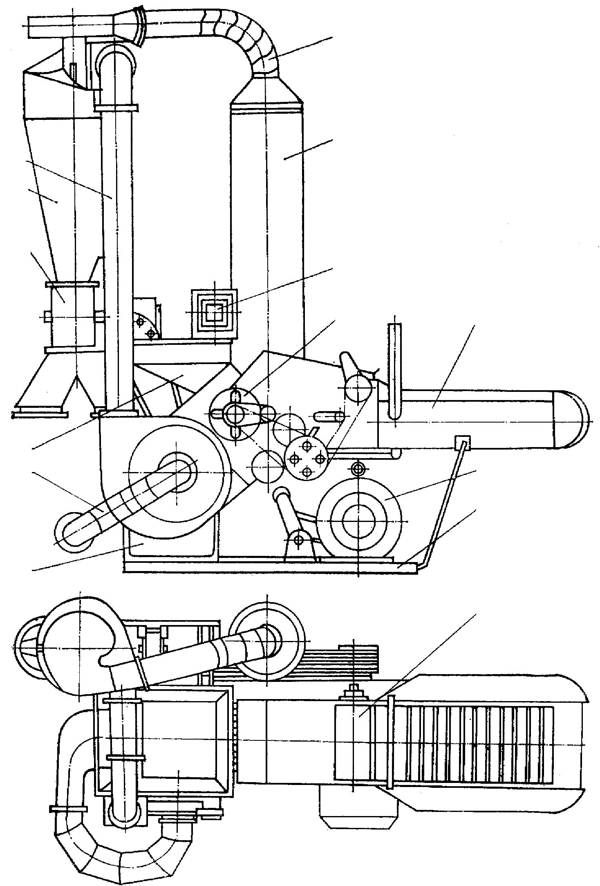
1
2
3
4
5
6
14
13
12
11
10
9
8
7
Рисунок 3 – Универсальная кормодробилка КДУ–2:
1 – дробильный аппарат; 2 – вентилятор; 3 – ковш зерновой; 4 – затвор
шлюзовой; 5 – циклон; 6, 7 – пневмопровод; 8 – фильтр; 9 – указатель;
10 – барабан режущий; 11 – транспортер питающий; 12 – электродвигатель;
13 – рама; 14 – транспортер прессующий

Грубые корма измельчаются в дробилке так же, как и зерно, но предварительно сено, солома, кукурузные початки подаются на питающий транспортер, уплотняются прессующим транспортером и затем поступают к ножевому барабану. После измельчения ножевым барабаном масса подается в дробильную камеру, где вторично измельчается молотками. При измельчении грубых кормов шкив режущего барабана соединяют клиноременной передачей со шкивом электродвигателя.

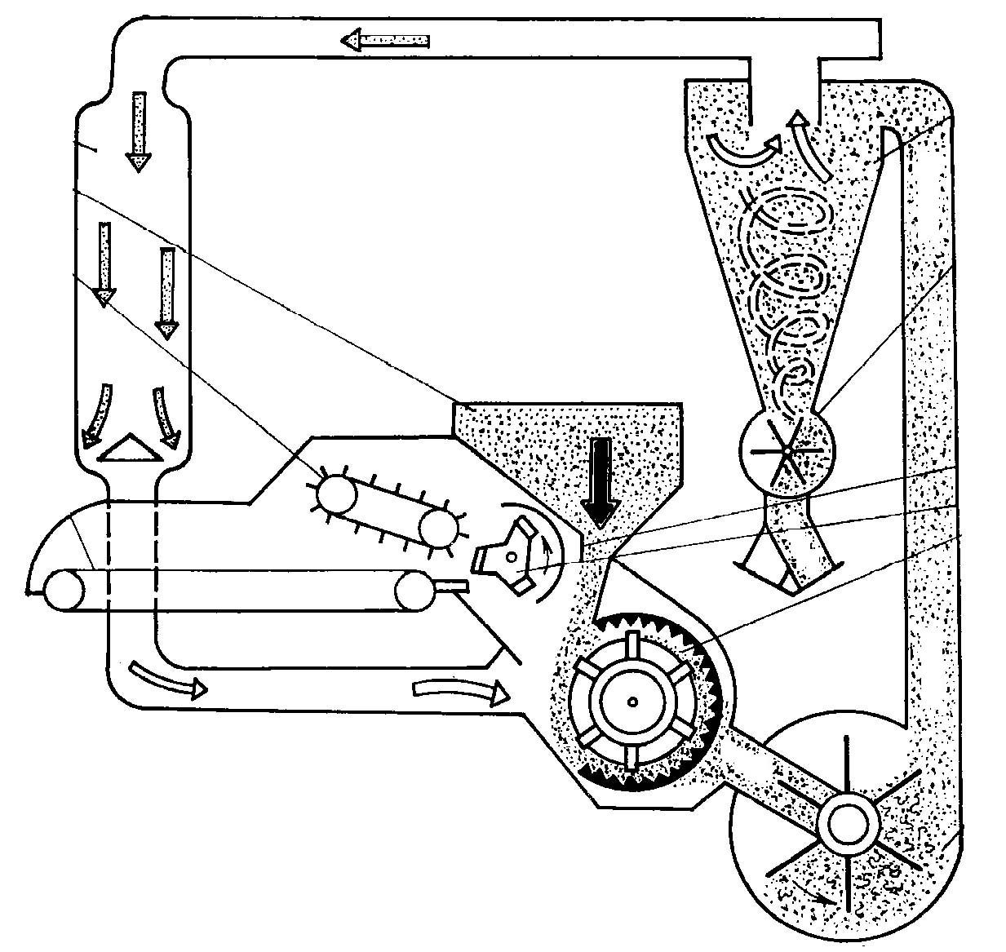
а
4
3
2
1
5
6
10
8
7
9
чистый продукт
продукт в смеси с воздухом
воздух с примесью
чистый воздух
направление вращения
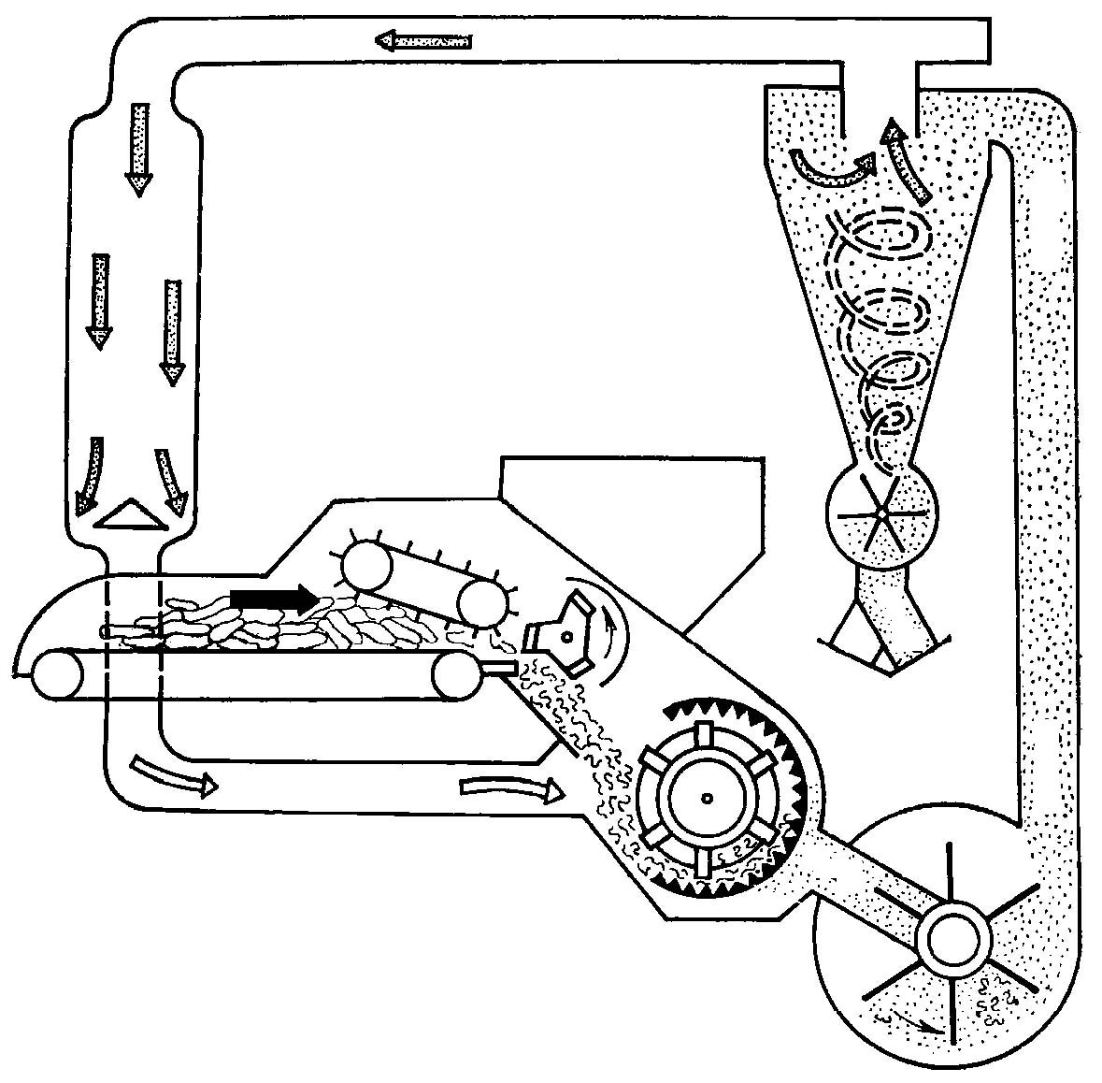
б
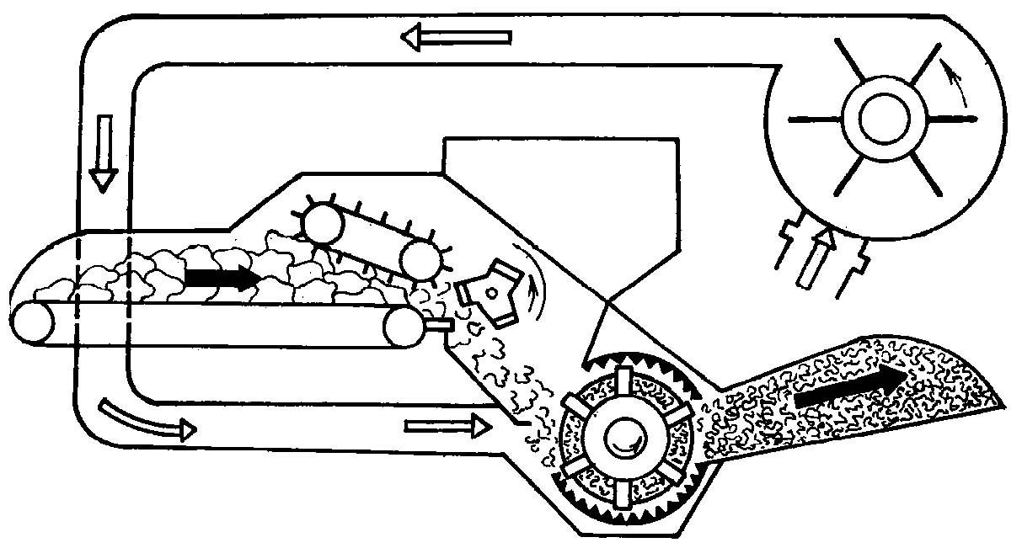
в
Рисунок 4 – Технологические схемы измельчения:
а – зерна, б – несупычих кормов в муку; в – влажных кормов;
1 – транспортер подающий; 2 – транспортер прессующий; 3 – ковш зерновой;
4 – фильтр; 5 – циклон; 6 – затвор шлюзовой; 7 – дробилка;
8 – барабан ножевой; 9 – вентилятор; 10 – заслонка регулировочная
При измельчении сочных кормов из дробильной камеры вынимают решета, колено всасывающего трубопровода, соединяющего патрубок дробильной камеры с вентилятором, снимают и устанавливают вместо решет глухую деку с вырезом, выбросную горловину и дефлектор. В этом случае пневмосистема разомкнута и воздушный поток из дробильной камеры вместе с измельченным продуктом под большим давлением выходит через выбросную горловину.

Техническая характеристика кормодробилки КДУ–2
Производительность, т/ч:
при дроблении зерна до 2
при измельчении сена в муку 0,4
корнеплодов 6,1
силоса 4,3
Частота вращения дробильного барабана, мин⁻¹ 2700
Мощность электродвигателя, кВт 30
Габаритные размеры, мм 2800×1550×3000
Масса, кг 1300

Безрешетная дробилка ДБ–5 (рис. 5) для измельчения фуражного зерна нормальной и повышенной влажности (не более 17 %) выпускается в двух исполнениях: ДБ–5–1 – самостоятельная машина, состоящая из дробилки, загрузочного и выгрузного шнеков и шкафа управления; ДБ–5–2 – предназначена для работы в поточных линиях комбикормовых предприятий и укомплектована только загрузочным укороченным шнеком.
На раме дробилки установлены основной электродвигатель привода и корпус с ротором, соединенным с двигателем втулочно-пальцевой муфтой. Основные сборочные единицы дробилки прикреплены к корпусу. Ротор, установленный в корпусе на подшипниках, состоит из вала с набором дисков и шарнирно качающихся на осях молотков. Расстояние между молотками на осях устанавливают с помощью распорных втулок.
В горловинах корпуса расположены разделительная камера и кормопроводы. Для обслуживания камеры предусмотрена откидная крышка. Для предотвращения случайного включения дробилки при открытой крышке на корпусе установлен конечный выключатель.
В бункере предусмотрены загрузочная и смотровая горловины, в нижней его части установлен привод заслонки, а на наклонной стенке – батарея магнитов для улавливания металлических примесей. По вертикали в бункере расположены датчики нижнего и верхнего уровня зерна, посредством которых включается и отключается загрузочный шнек. Степень загрузки дробилки регулируют поворотом заслонки как от привода, так и вручную рычагом. При ручном управлении контроль за загрузкой ведут по показаниям амперметра. При установившемся режиме рычаги фиксируют.
Разделительная камера служит емкостью, в которой измельченный продукт разделяется на крупную и мелкую фракции. Перегородки в камере образуют каналы: один – для возврата воздуха в дробильную камеру и другой – для возврата крупной фракции на доизмельчение.

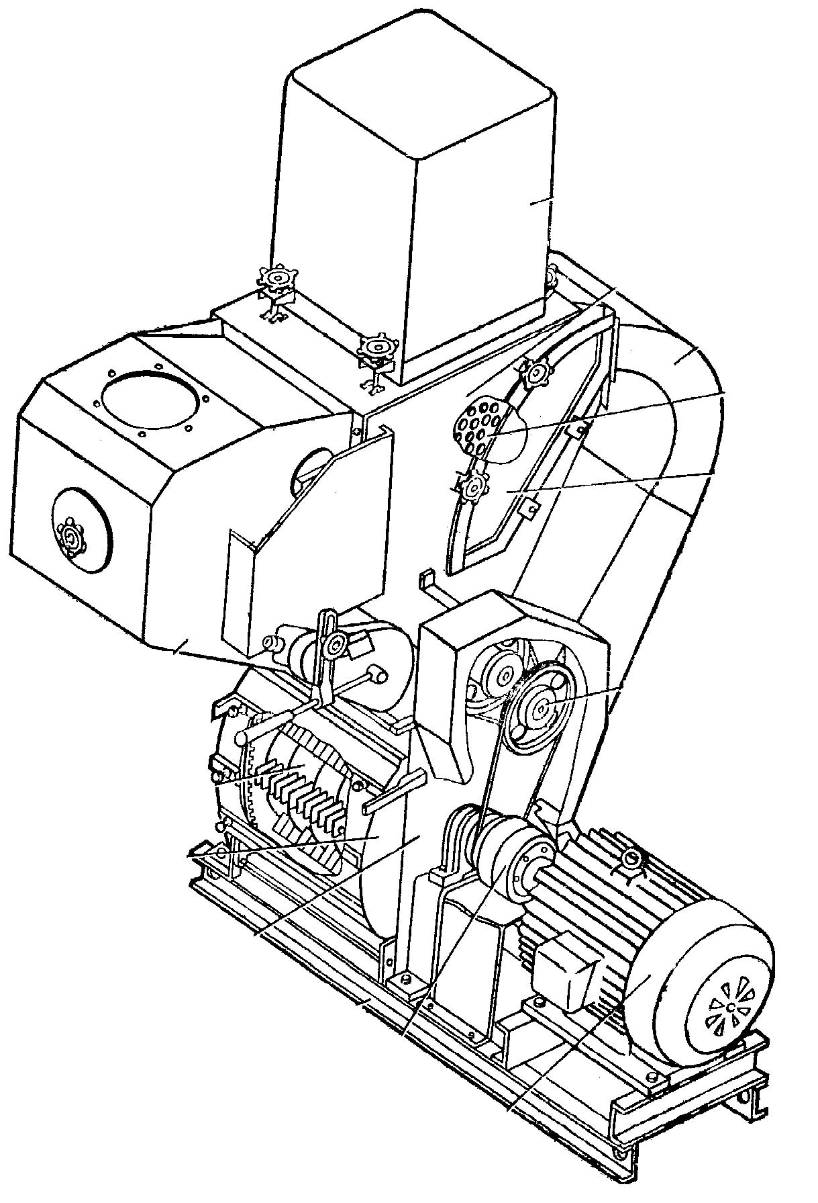
1
2
3
4
5
6
13
12
11
10
9
8
7
Рисунок 5 – Устройство дробилки ДБ–5:
1 – фильтр; 2 – разделительная камера; 3 – кормопровод; 4 – сепаратор;
5 – откидная крышка; 6 – ведомый двухступенчатый шкив; 7 – электродвигатель;
8 – втулочно-пальцевая муфта; 9 – рама; 10 – дробильная камера;
11 – откидная крышка; 12 – ротор; 13 – зерновой бункер

Крупность помола регулируют поворотом заслонки разделительной камеры и сменой сепаратора. Сепаратор устанавливают в зависимости от вида измельченного зерна: для овса – с отверстиями 16 мм, для других культур – диаметром 8 мм.
К верхней части камеры крепят тканевый фильтр, предназначенный для частичного сброса циркулирующего в дробилке воздуха. В нижней части камеры установлен шнек для выгрузки из нее готового продукта. Привод его осуществляется двухступенчатой ременной передачей. Ведущий шкив первой ступени выполнен вместе с втулочно-пальцевой полумуфтой. Ведомый шкив первой ступени является ведущим для второй ступени.
Технологический процесс работы дробилки включает следующие операции: загрузку зернового бункера, подачу зерна на измельчение, измельчение зерна, транспортирование измельченного материала из дробильной камеры в разделительную, разделение измельченного материала на фракции, подачу готовой фракции на выгрузку, подачу недоизмельченной фракции на возврат в дробильную камеру, выгрузку готового продукта и сброс избытка воздуха через фильтр. Схема технологического процесса приведена на рис. 6.
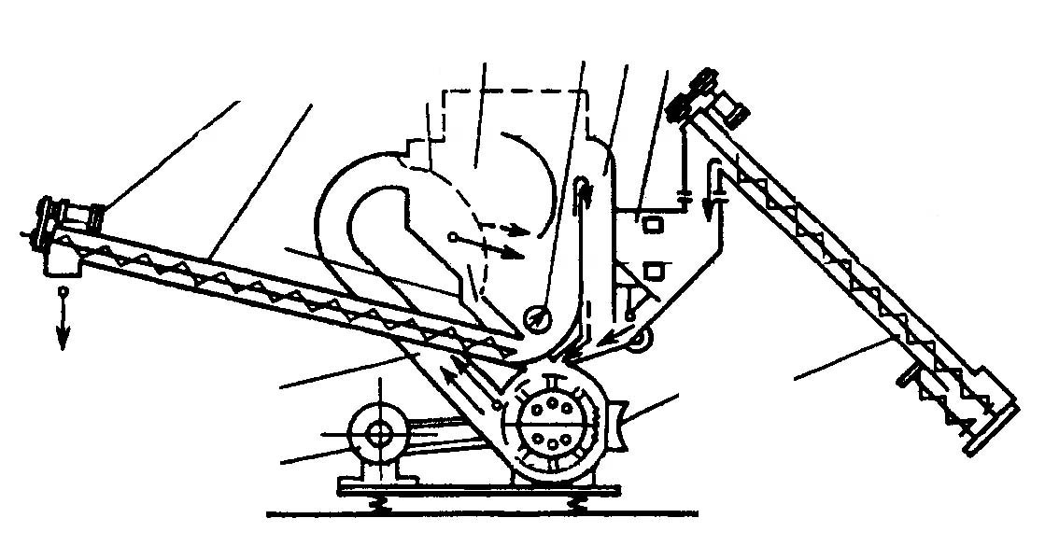
1
2
3
5
6
7
8
9
4
10
11
12
13
15
14
зерно
готовая продукция
воздух
Рисунок 6 – Технологическая схема работы безрешетной дробилки ДБ–5:
1 – загрузочный шнек; 2 – дробильная камера; 3 – электродвигатель
дробилки; 4 – регулировочная заслонка; 5 – кормопровод; 6 – возвратный
пневмопровод; 7 – электродвигатель выгрузного шнека; 8 – выгрузной шнек;
9 – сепарирующее решето; 10 – разделительная камера; 11 – шнек дробилки;
12 – обратный канал; 13 – зерновой бункер; 14 – заслонка зернового бункера;
15 – воздушный фильтр

Загружают зерновой бункер загрузочным шнеком 1, которым управляют датчик нижнего и верхнего уровня. Как только нижний датчик освободится от зерна, подается сигнал и включается шнек. При этом зерно загружается в бункер 13. После его заполнения поступает сигнал от датчика верхнего уровня и шнек отключается. Заслонка 14 поднимается или опускается, поддерживая определенную толщину слоя зерна, поступающего в дробильную камеру 2. Зерно под действием силы тяжести и разрежения, создаваемого вращающимся ротором, поступает на измельчение. Измельчается зерно воздействием на него вращающегося ротора. При этом шарнирно подвешенные молотки и деки измельчают зерно за неполный оборот ротора, и оно выносится из дробильной камеры.
Транспортируется масса из дробильной камеры в кормопровод 5 за счет швыркового эффекта ротора и воздушного потока, создаваемого им. Смесь измельченного материала и воздуха по кормопроводу поступает в разделительную камеру 10.
В разделительной камере воздушно-продуктовый слой поступает на поверхность решетного сепаратора 9. Часть измельченного зерна (мелкая фракция) проходит через отверстия сепаратора и, отделившись от воздуха, выгружается шнеком 11 за пределы разделительной камеры.
Недоизмельченную фракцию направляют в дробильную камеру по каналу 6. От положения поворотной заслонки 4, которой управляют рычагом, выведенным на одну из боковых стенок разделительной камеры, зависит количество подаваемых на возврат фракций. Если заслонка находится в крайнем правом положении (мелкий помол), то все фракции, не прошедшие через отверстия сепаратора, поступают по возвратному каналу на доизмельчение. При среднем положении заслонки часть материала возвращается на доизмельчение (средний помол), а при крайнем левом положении (крупный помол) все фракции поступают на выгрузку. Готовый продукт выгружают в транспортные средства выгрузным шнеком 8.
Избыток воздуха сбрасывают через фильтр 15. Смесь фракций зерна и воздуха, прошедшая через отверстия сепаратора, разделяется. Зерновая фракция осаждается в зону шнека, а запыленный воздух поднимается вверх. Часть его через канал возврата воздуха 12 поступает обратно в дробильную камеру, а избыток запыленного воздуха поступает в зону фильтра и, пройдя окончательную очистку, выбрасывается в атмосферу.

Техническая характеристика дробилки ДБ-5
Производительность, т/ч 4…5
Число молотков, шт. 120
Частота вращения дробильного барабана, мин⁻¹ 2940
Мощность электродвигателей, кВт 32,2
Габаритные размеры, мм 1125×3210×4350
Масса, кг 1140

Дробилка кормов молотковая ДКМ–5 предназначена для измельчения зерна и грубых кормов в технологических линиях приготовления кормов на животноводческих фермах или зерноскладах для всех видов и возрастных групп животных и птицы.
Дробилка ДКМ–5 (рис. 7) унифицирована с безрешетной дробилкой ДБ–5 и состоит из следующих основных узлов: дробильной камеры, зернового бункера, пылеотделителя, фильтра, питателя грубых кормов, загрузочного и выгрузного шнеков, рамы и электродвигателя.
Корпус представляет собой сварную несущую конструкцию, на которой смонтированы основные узлы дробилки, за исключением шкафа управления и электродвигателя. Корпус имеет две горловины для загрузки зерна и грубых кормов. К одной горловине присоединен пылеуловитель с зерновым бункером, к другой – питатель грубых кормов. На корпусе расположена откидная крышка, прижимающая решето. Секторы и деки устанавливают и регулируют так же, как у дробилки ДБ–5. В нижней части корпуса имеются лапы для крепления его к раме. Со стороны установки откидной крышки в нижней части размещен шнек для удаления измельченного продукта из зарешетного пространства и перегрузки его в приемную горловину выгрузного шнека. На корпусе предусмотрены конечные выключатели, предотвращающие включение дробилки при открытии откидной крышки или питателя грубых кормов.
Дробильная камера – основной измельчающий орган дробилки – включает корпус, ротор, откидную и приставную крышки, шнек, секторы, деки, решето.
Ротор служит для измельчения всех видов кормов. Он унифицирован с ротором дробилки ДБ–5 и отличается лишь конструкцией полумуфты.

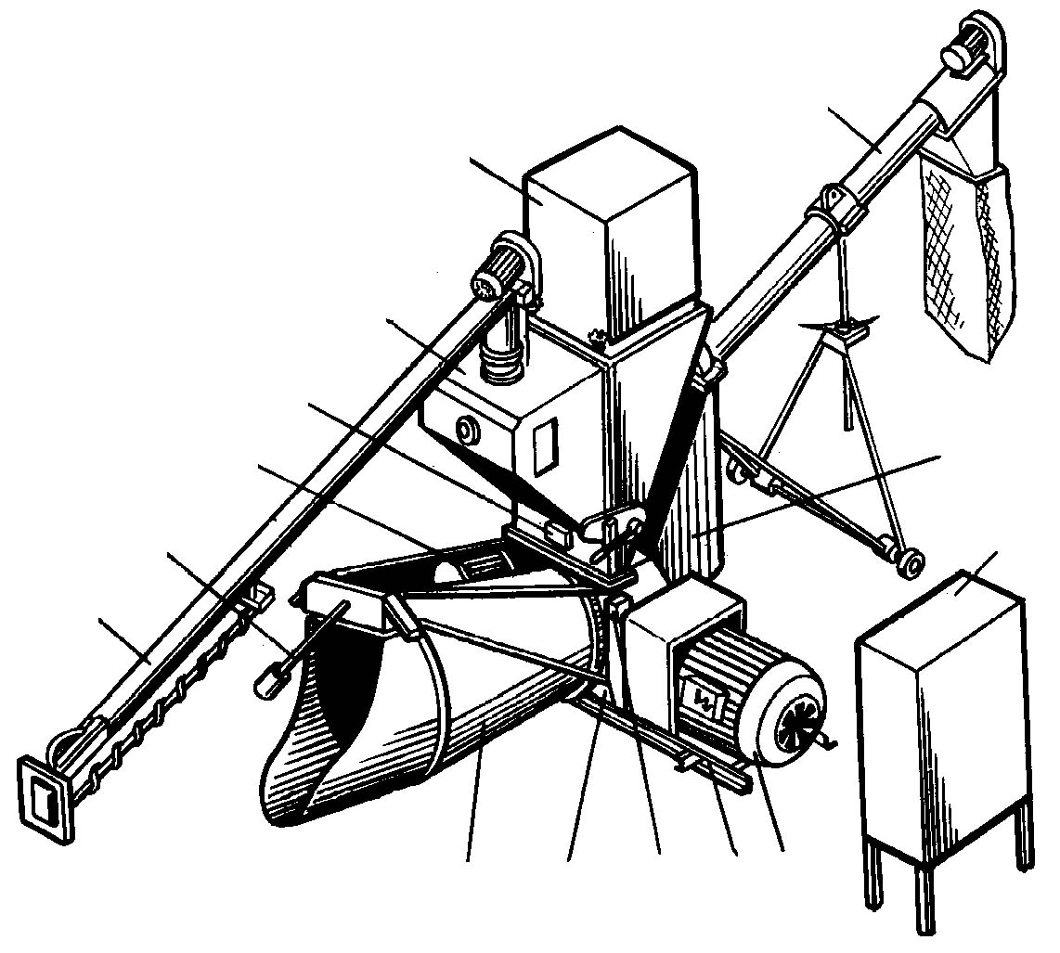
1
15
13
12
11
10
9
14
2
3
8
7
6
5
4
Рисунок 7 – Дробилка кормов молотковая ДКМ–5:
1 – выгрузной шнек; 2 – крышка откидная; 3 – шкаф управления;
4, 11 – электродвигатели; 5 – рама; 6 – конечный выключатель; 7 – дробильная
камера; 8 – питатель грубых кормов; 9 – загрузочный шнек; 10 – рычаг;
12 – фиксатор; 13 – зерновой бункер; 14 – пылеотделитель; 15 – фильтр

Откидная крышка в рабочем положении прижимает решета к секторам, включает конечный выключатель и фиксируется замками. Нижняя часть крышки представляет собой часть зарешетного пространства. Через канал, размещенный вверху, поступает в пылеотделитель запыленный воздух. На передней стенке крышки имеется люк для установки дефлектора при измельчении травяной резки или других кормов на сечку.
Приставная крышка в верхней части имеет канал; через него зерно поступает в зону предварительного измельчения, которую образуют гладкая и рифленые деки, расположенные на крышке, фиксируемой в рабочем положении рамкой питателя. При измельчении грубых кормов крышку снимают.
Питатель грубых кормов дробилки ДКМ–5 прикреплен к дробильной камере таким образом, чтобы его можно было поворачивать на 90°. Питатель состоит из неподвижного внутреннего и вращающегося наружного конических шнеков, рамы, привода и системы управления.
Схема технологического процесса работы дробилки при измельчении зерна приведена на рис. 8.
Загрузка зернового бункера и подача зерна на измельчение протекают так же, как у дробилки ДБ–5. Измельчается зерно за счет взаимодействия его с вращающимся ротором, деками и решетом. Поступившее из зернового бункера 17 в канал крышки 6 зерно попадает в зону предварительного измельчения (гладкая и зубчатая деки), измельчается и воздушным потоком, создаваемым ротором 10, выталкивается через отверстия решета 12 в зарешетное пространство. Степень измельчения регулируют заменой решета.

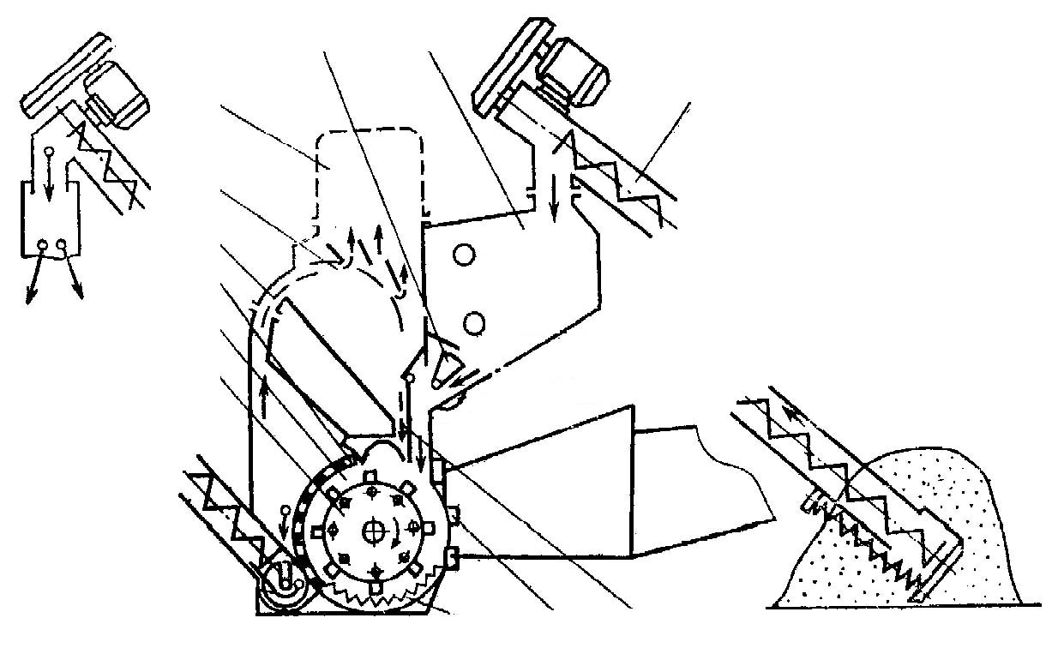
1
5
6
7
17
16
15
14
13
12
11
10
8
9
2
3
4
зерно
готовая продукция
воздух
Рисунок 8 – Функциональная схема дробилки ДКМ–5:
1 – загрузочный шнек; 2 – датчики верхнего и нижнего уровня;
3 – магнитный сепаратор; 4 – регулировочная заслонка; 5 – канал возврата
мелкой зерновой фракции с воздухом; 6 – приставная крышка; 7 – дека;
8 – шнек дробилки; 9 – выгрузной шнек; 10 – ротор; 11 – дробильная камера;
12 – сменное решето; 13 – канал движения запыленного воздуха;
14 – пылеотделитель; 15 – фильтр; 16 – заслонка зернового бункера;
17 – зерновой бункер

Транспортируется измельченное зерно из дробильной камеры шнеком 8, который отбирает измельченный материал из зарешетного пространства и перегружает его в выгрузной шнек 9.
Избыток воздуха сбрасывают через фильтр 15. В пылеотделителе 14 происходит предварительная очистка запыленного воздуха от более крупных фракций; воздух не прошедший через поверхность фильтра и частицы материала, возвращаются по каналу 5 в дробильную камеру.
При измельчении ячменя, пшеницы, овса устанавливают решета с отверстиями 4, 6, 8, 10 или 16 мм.
При измельчении грубых кормов устанавливают решета с отверстиями 10, 16 или 30 мм. Сено или солому транспортером или вручную подают в приемный лоток питателя. В процессе движения материала происходит его выравнивание (дозирование) и некоторое прессование. Материал поступает на измельчение в виде витого рулона.
При измельчении сена и соломы на сечку без решета измельченный продукт удаляется из дробильной камеры в приемные средства непосредственно через горловину и дефлектор. Выгрузной, загрузочный шнеки, а также шнек дробилки при этом должны быть отключены.
При работе на грубых кормах необходимо: удалить приставную крышку с гладкой декой и проверить положение регулировочной заслонки, а также положение замка питателя; установить необходимое решето; установить горловину и дефлектор (при работе без решета с материалом влажностью более 17 %). Удалив фиксатор решета, расположенных в нижней части спереди дробилки, следует установить переключатель режимов работы дробилки в положение «работа», а переключатель режимов работы регулятора в положение «грубые корма»; установить выключатель сети на шкафу управления в положение «включено». При остановке дробилки отключают питатель, затем дробилку (при выработке материала), а затем выгрузной шнек.
Техническая характеристика дробилки ДКМ–5
Производительность в час основной работы
при измельчении зерна (ячменя) не менее, т/ч 3,5
Мощность электродвигателя, кВт 30
Габаритные размеры без шнеков, мм 2700×2500×3300
Масса, кг 1230

Оборудование цехов комбикормов ОЦК–4 и ОЦК–8 с весовым дозированием и порционным смешиванием компонентов предназначено для производства в хозяйствах и на межхозяйственных предприятиях рассыпных и гранулированных комбикормов из зернофуража и обогатительных добавок. Автоматизированные комбикормовые агрегаты ОЦК–4 и ОЦК–8 имеют одинаковые технологические линии. В ОЦК–8 использованы сдвоенный размольно-смесительный блоки и серийное оборудование ОПК–2 для прессования кормов, а в ОЦК–4 – серийный гранулятор комбикормов ОГК–3.
Комплектом оборудования ОЦК-4 (рис. 9) предусмотрена возможность подготовки и переработки четырех зерновых компонентов, белково-витаминно-минеральных добавок, премиксов, а также отдельных кормовых продуктов растительного и минерального происхождения. Комплект ОЦК-4 позволяет также производить БВМД на базе премиксов промышленного изготовления и вводить жидкие добавки в рассыпные комбикорма.
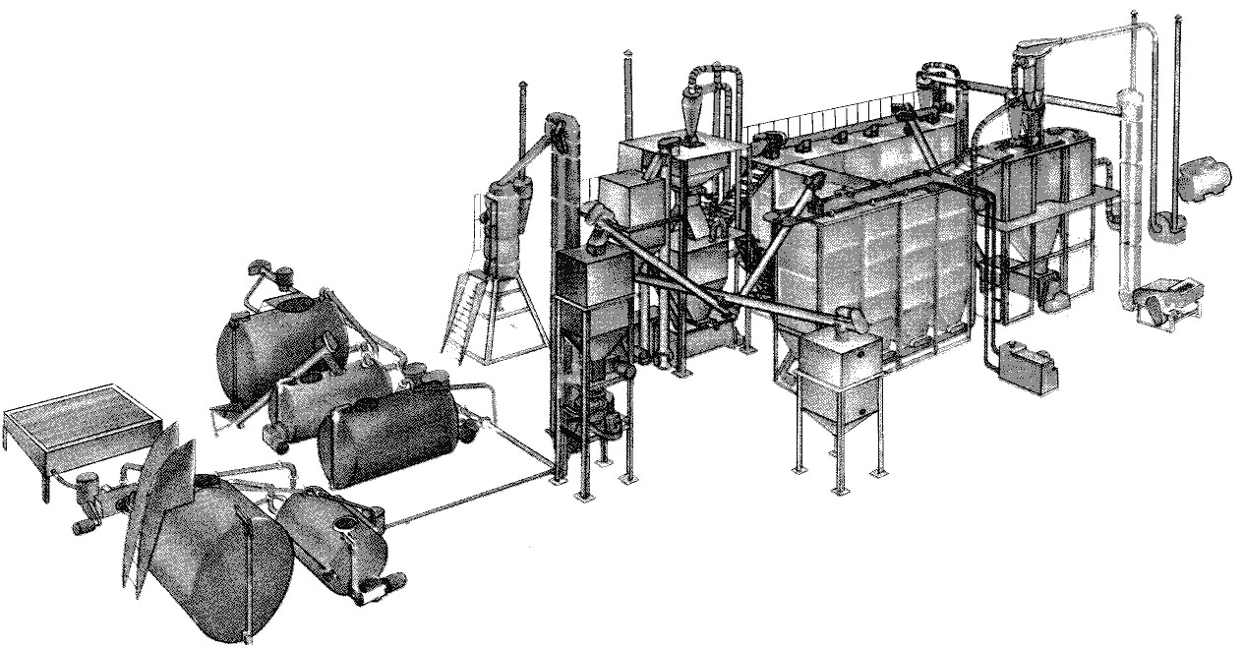
Рисунок 9 – Комплект оборудования цеха комбикормов ОЦК–4
Каждую часть комплекта оборудования можно использовать самостоятельно. Оборудование комбикормового цеха обеспечивает выполнение следующих технологических операций: прием сырья; очистка сырья от посторонних примесей; накопление оперативного запаса сырья; измельчение; весовое дозирование компонентов; порционное смешивание; ввод жидких добавок; выдача готового продукта в накопительные бункеры или непосредственно в транспортные средства.
Оборудование подачи исходных компонентов и выдачи готового комбикорма выполняет следующие операции: сепарацию зерновых ингредиентов, отделение металлических включений, загрузку травяной муки в бункеры размольно-смесительного блока, перегрузку обогатительных добавок из блока БВМД в размольно-смесительный блок, прием излишков комбикорма и выгрузку готового продукта. Оборудование состоит из вибросепаратора, нории, загрузочного шнека, пневмотранспортера подачи травяной муки, магнитной колонки, шнека загрузки БВМД, выгрузного шнека и бункера.
Размольно-смесительтный блок используют для накопления зерновых компонентов, травяной муки и БВМД, их дозирования, размола, смешивания и выдачи рассыпного комбикорма. Блок состоит из пневмотранспортера, распределительного шнека, блока бункеров, шнека дробилки, смесителя, накопительного бункера, промежуточного бункера, распределителя и весового дозатора. Для удобства обслуживания блок оснащен лестницами, мостиками и перилами.
Линия мелассы служит для подготовки и дозированной подачи мелассы и карбамида в линию ввода жидких добавок и состоит из трех емкостей, шнека, смесителя, приемной воронки, фильтра грубой очистки, насоса, фильтра тонкой очистки и насоса-дозатора.
Линия жира предназначена для подготовки и дозированной выдачи жира в линию ввода жидких добавок и включает в себя жиротопку, фильтр, насос, емкость, смеситель, систему фильтров, насос-дозатор, арматуру и трубопроводы.
Линия ввода жидких добавок применяется для смешивания рассыпного комбикорма с жидкими добавками и состоит из загрузочного шнека, нории, смесителя, дозатора и накопительного бункера.
Блок приготовления БВМД используют для приготовления добавок из отдельных обогатительных и минеральных компонентов путем их дозирования и смешивания с последующей подачей в размольно-смесительный блок. Основное оборудование блока: бункеры мучнистых компонентов, бункеры минеральных добавок и премиксов, канатно-дисковый транспортер, пневмотранспортер, загрузочный шнек, весовой дозатор, смеситель, система пневмоуправления, электрооборудование.
В комплекте можно применить оборудование гранулирования, которое обеспечивает прием комбикорма, дозированную подачу в смеситель, перемешивание его, гранулирование, охлаждение и сортировку гранул.
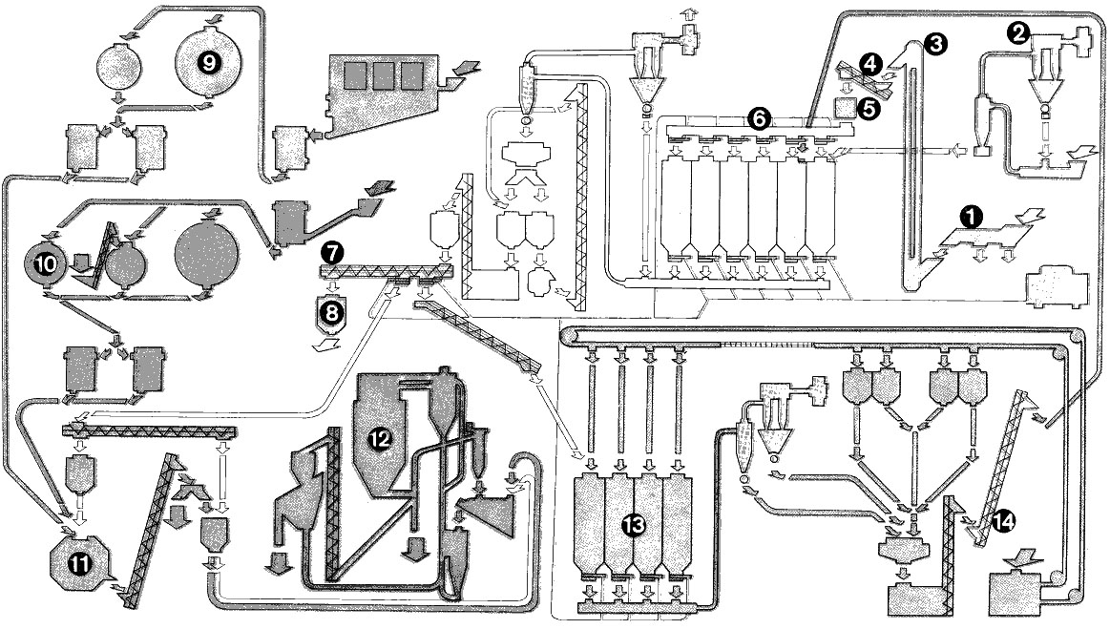
Жир
Травяная
мука
Зерно со склада
Отходы
БВМД
На склад
На склад
Меласса
На склад

Рисунок 10 – Технологическая схема цеха комбикормов ОЦК–4:
1 – вибросепаратор; 2 – пневмотранспортер; 3 – нория; 4 – шнек загрузочный; 5 – колонка магнитная;
6 – блок размольно-смесительный; 7 – шнек выгрузной; 8 – бункер; 9 – линия подготовки жира;
10 – линия подготовки мелассы; 11 – линия ввода жидких добавок; 12 – оборудование гранулирования;
13 – блок приготовления БВМД; 14 – шнек загрузочный

Технологический процесс (рис. 10). Исходные зерновые компоненты и БВМД загружают в вибросепаратор 1, очищают от посторонних примесей и подают в норию 3. Норией и загрузочным шнеком 4 компоненты транспортируют через магнитную колонку 5, где очищают от металлических примесей и подают в бункеры размольно-смесительного блока 6. Один из бункеров блока пневмотранспортером 2 заполняют травяной мукой.
При отсутствии покупных обогатительных добавок их приготавливают в блоке БВМД 13, куда подают компоненты обогатительных и минеральных добавок. Канатно-дисковым транспортером и загрузочным шнеком производят загрузку бункеров блока БВМД мучнистыми кормами, минеральными добавками и премиксами. В бункеры можно загрузить восемь компонентов. Из блока бункеров мучнистых кормов продукт попадает через пневмозадвижку в пневмотранспортер и далее его перемещают в два последовательно установленные циклона, а затем по трубам в весовой дозатор. После поступления в весовой дозатор требуемого количества продукта задвижка закрывает этот бункер и открывается задвижка другого бункера, в который начинает поступать другой компонент. Выгрузку продуктов из бункеров блока в весовой дозатор производят шнековыми дозаторами. В весовом дозаторе происходит последовательное взвешивание и накопление компонентов в требуемом количестве. Из весового дозатора продукты поступают в смеситель, где происходит приготовление продукта. Затем загрузочным шнеком 14 готовый продукт транспортируют в бункеры размольно-смесительного блока.
Из бункеров размольно-смесительного блока исходные зерновые компоненты пневмотранспортером через весовой дозатор загружают в промежуточный бункер и через дробилку – в смеситель, а мучные – проходят тот же путь, минуя дробилку. Готовую рассыпную кормосмесь выгрузным шнеком 7 подают в бункер 8 для выдачи.
При необходимости обогащения комбикорма жидкими добавками их подают в линию ввода жидких добавок 11, куда из линии подготовки мелассы 10 или из линии подготовки жира 9 подают дозированную мелассу или технический жир. Мелассу заливают в приемную воронку и через фильтр грубой очистки насосом подают в емкость, где ее подогревают до требуемой температуры. При отсутствии в рецепте карбамида мелассу из первой емкости перекачивают во вторую и далее – в фильтр тонкой очистки. Очищенную мелассу насосом-дозатором подают в смеситель линии ввода жидких добавок. При применении карбамида в смеситель заливают горячую воду и шнеком загружают отвешенную дозу карбамида, после чего подают мелассу. Смешивание производят в течение 8…10 мин, после чего смесь перекачивают в емкость, откуда – в фильтр тонкой очистки. Очищенную смесь насосом-дозатором подают в смеситель линии ввода жидких добавок.
При поступлении технического жира в жидком виде его сливают в ванну жиротопки и через фильтр грубой очистки насосом перекачивают в емкость, где поддерживают температуру в пределах 40…50°С. При поступлении жира в бочках их устанавливают на жиротопке и производят его вытопку. Далее вытопленный жир поступает в емкость. Из емкости жир насосом перекачивают в смеситель и, в случае необходимости, вводят раскислители. Из смесителя жир самотеком поступает в фильтр тонкой очистки, откуда насосом-дозатором его подают в смеситель линии ввода жидких кормов.
Комбикорм шнеком подают в накопительный бункер линии ввода жидких добавок, откуда самотеком корм поступает в дозатор. Из дозатора комбикорм подают в смеситель, где он смешивается с мелассой или техническим жиром, поступающим дозированно с соответствующих линий. Обогащенный комбикорм транспортерами подают на склад.
Для получения гранул используют рассыпной комбикорм, полученный в размольно-смесительном блоке или обогащенный в линии ввода жидких добавок, который подают в оборудование для гранулирования кормов 12.
Управление работой оборудования кормоцеха ОЦК–4 осуществляется с центрального пульта.
Техническая характеристика оборудования ОЦК–4 и ОЦК–8
Показатель | ОЦК–4 | ОЦК–8
Производительность при приготовлении
комбикормов, т/ч:
рассыпных 4,0…4,7 8,0
гранулированных 2,5 5,0
Установленная мощность
при приготовлении комбикормов, кВт:
рассыпных 240 360
гранулированных 300 460
Привод электрический, пневматический
Число бункеров, шт.:
зерновых 4 8
мучных 10 14
Дозирование
тип весовой
точность, % от ± 0,5 до ± 1,5
Тип смешивания порционный
Масса, кг 48800 75000

Измельчающе-смешивающий агрегат с весовым дозатором «ДОЗА» (рис. 11) предназначен для получения сыпучих комбинированных кормов из зерна злаковых, бобовых культур, кукурузы и льна; отходов мельниц, складов, белково-витаминных добавок, премиксов и т. д., влажностью не более 18 % для любых видов животных, птицы и рыбы с высокой степенью однородности (смешивания) готового продукта.
Технологический процесс приготовления комбикормов. Исходный материал, предназначенный для дробления, за счет разряжения, создаваемого ударной дробилкой, поглощается заборником (присоской) 1 из места хранения и направляется гибким всасывающим шлангом 10 в сепаратор 9, откуда через соединительный шланг с приточным патрубком в лобовой крышке попадает в ударную камеру дробилки. В камере материал подвергается воздействию ударного ротора, вращающегося внутри решета, и измельчается. Измельченный материал, после прохода через решето попадает на ротор выбрасывателя – вентилятор и его действием выбрасывается в выпускной патрубок дробилки 7 и далее гибким напорным шлангом 8 транспортируется в смеситель сыпучих комбикормов 5 с системой аспирации пыли 4. Смеситель сыпучих комбикормов 5 включается в работу только после его заполнения всеми компонентами, входящими в рецепт и полного отключения дробилки 7.

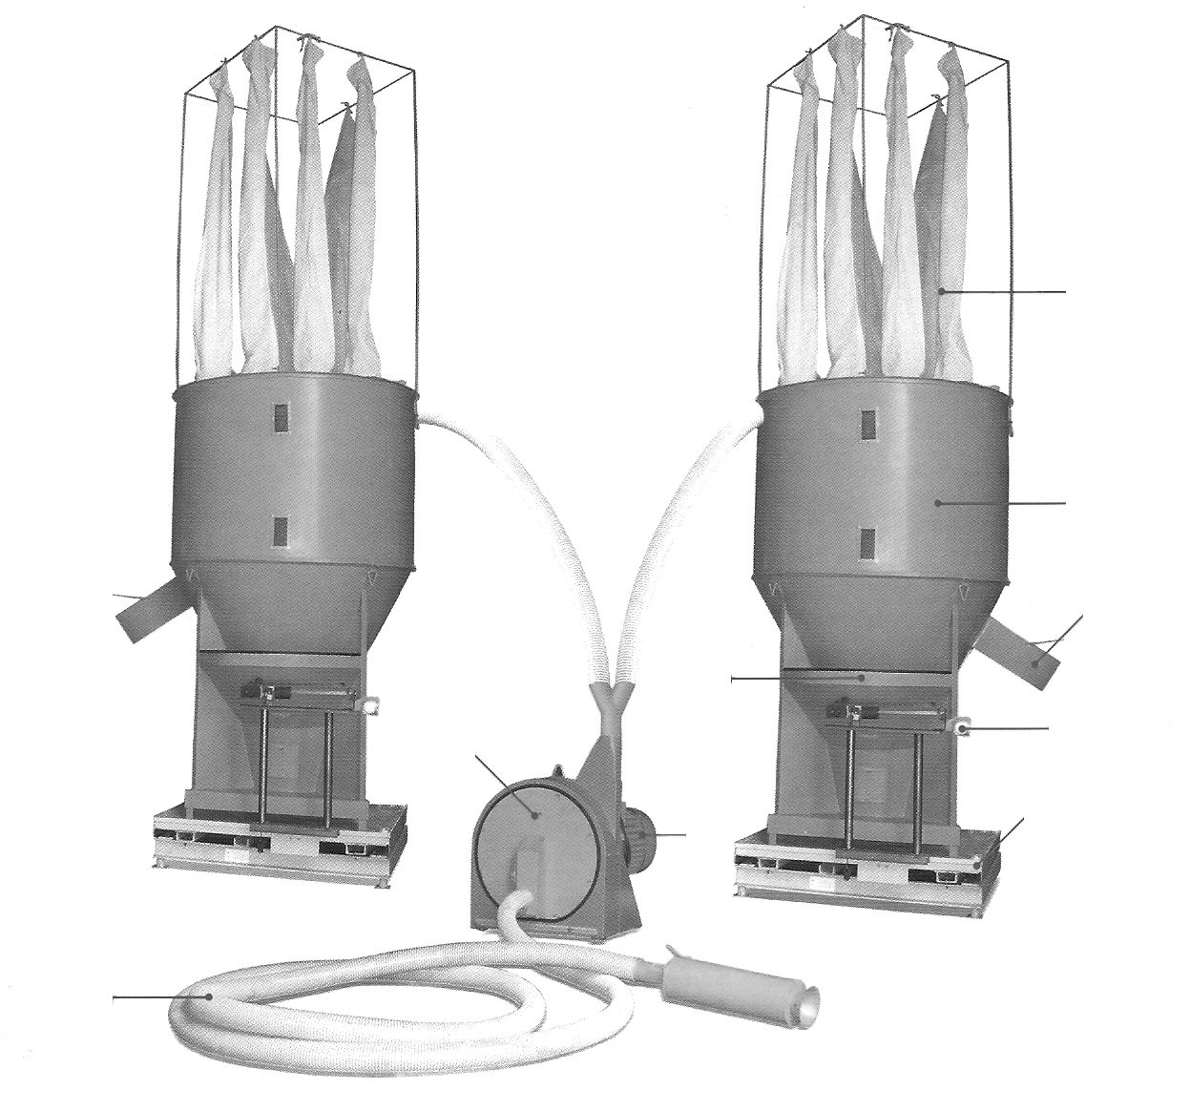
2
5
4
11
6
3
10
7
9
8
1
Рисунок 11 – Измельчающе-смешивающий агрегат «ДОЗА»:
1 – заборник (присоска); 2 – разгрузочный канал; 3 – загрузочный карман (для загрузки компонентов, не требующих дробления); 4 – система аспирации
пыли; 5 – смеситель сыпучих кормов; 6 – дозатор весовой; 7 – дробилка
ударная (молотковая); 8 – напорный шланг; 9 – сепаратор (улавливатель
камней и металлических предметов); 10 – всасывающий шланг (гибкий);
11 – звуковой сигнал

В смесителе сыпучих комбикормов 5 с помощью шнека-смесителя происходит веерное смешивание измельченного материала с компонентами, не требующими дробления, загруженными через загрузочный карман 3 до начала дробления исходного материала. Смешивание происходит в течение 15…20 минут и обеспечивает требуемое качество готового продукта с высокой степенью однородности.
Получив финальный продукт (кормосмесь, комбикорм, концентрат и т.д.), его выгружают из смесителя с помощью рычага на разгрузочном канале 2 в мешки; с помощью выгрузного шнека в накопительный бункер, кузов автомобиля и т.д.
Для обеспечения весового дозирования компонентов, входящих в состав (рецепт) заданного готового продукта, смеситель 5 устанавливается на дозатор весовой 6 с диапазоном измерения 2000 кг и звуковым сигналом 11, оповещающим оператора об исполнении весового дозирования того или иного компонента, входящего в состав заданного рецепта комбикорма.
Техническая характеристика измельчающе-смешивающего агрегата «ДОЗА»
Производительность, т/ч 1…4
Смеситель шнековый
Весы механические
Дробилка молотковая
Регулировка помола сменные решета
Обслуживающий персонал, чел. 1
Содержание отчета
  - Начертить технологическую схему молотковой дробилки ДБ–5 (ДКМ–5), описать ее устройство и работу.
  - Описать, как регулируют степень измельчения в молотковых дробилках.
Контрольные вопросы
- Что такое концентрированные и комбинированные корма?
- Назовите основные операции приготовления концентрированных кормов.
- Каковы размеры частиц комбикорма при скармливании его крупному рогатому скоту, свиньям и птице? Назовите основные степени размола.
- Назовите основные способы измельчения компонентов комбикорма.
- Назовите основные узлы молотковой дробилки.
- Какие технологические линии и оборудование входят в состав кормоцехов для приготовления комбикормов?

